Памятка велосипедисту!  Водители велосипедов,  Ваш «вело» - транспортное средство!  Двухколёсный друг надёжен,  Только знай: где, что, как можно!  Прежде, чем начнешь с ним путь,  То проверить не забудь  Тормоза, колёс исправность,  Отражатель сзади красный.  Ездить же на «друге» можно,  Там, где для него дорожка.  Оседлать велосипед –  Лишь с четырнадцати лет!  Перевозка пассажиров,  Грузов с длинным габаритом,  И езда без рук обеих  Запрещаются тебе здесь!  Запрещают однозначно  За машинами гоняться!  Там, где ходят пешеходы,  С «вело» нет для вас дороги!  Этих правил выполнение  Вам поможет без сомнения!  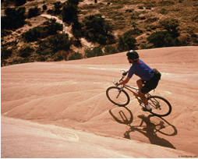  ЗИМОЙ  Посмотрите в окно: видите, какими хлопьями падает снег?  Все затянуто белой пеленой. За несколько шагов не только машину, но и человека не увидишь.  Выйдя из школы, не торопитесь:  -внимательно осмотритесь;  -не идите по мостовой и не бегите через улицу;  -при плохой видимости можно легко угодить под машину.  Дорога покрылась ледяной коркой, стало скользко. В этих условиях появляться близко перед транспортом очень опасно, потому что на скользкой дороге машину остановить трудно. Будьте особенно осторожны! Не спешите, так как можно неожиданно упасть и оказаться под колѐсами.  Помните:  -один неверный шаг может привести к непоправимой беде!  Поэтому будьте внимательными и осторожными!  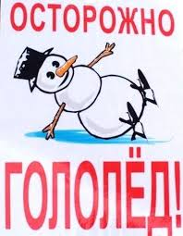 | Скорей, быстрей на свежий воздух!  Но чтоб не омрачился отдых,  Должны учащиеся помнить,  Что ждёт опасность на дороге!  Спеша в кино или в театр,  На красный свет бежать не надо.  Пусть опоздаете немного,  Но будут целы руки, ноги!  Играть в футбол иль баскетбол,  Реально там, где стадион,  А не где хочется детишкам –  С дорогой рядом – страшно слишком!  Увлёкшись играми, ребята,  Хоть иногда вам думать надо,  Что догонялки на дорогах  Закончиться плачевно могут!  Напоминает красный свет:  У ПДД каникул нет!  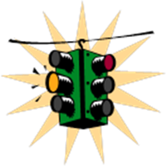  В ХОРОШУЮ ПОГОДУ  Выходя из школы, не забывайте о правилах дорожного движения.  Поэтому, начиная переход, посмотрите внимательно на дорогу. И, если увидите приближающийся транспорт, не спешите, уступите ему дорогу. Старайтесь на пути к дому выбирать наиболее безопасный путь и меньше находиться на проезжей части. Это убережет вас от несчастья!  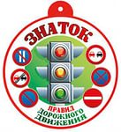  Детям знать положено  Правила дорожные!  Ты, дружок, доверься им,  Будешь цел и невредим! | Муниципальное бюджетное  общеобразовательное учреждение  «Троицкая основная общеобразовательная школа»  Памятка для учащихся  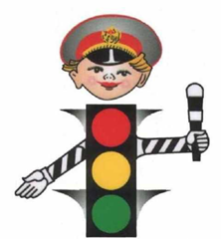  2015г.  ВЕСНОЙ  На улицах движение становится всѐ более оживлѐнным.  Запомните:  от несчастного случая вы убережѐте себя только безукоризненным соблюдением правил дорожного движения!  